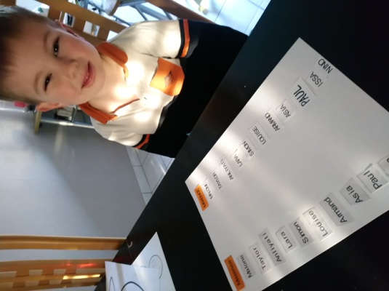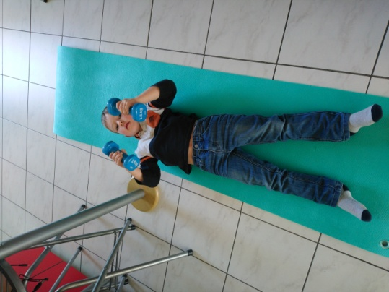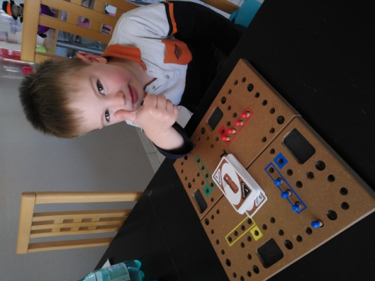

Maxence qui fait son exercice

Maxence qui fait du sport

Maxence qui gagne au Tac-Tik

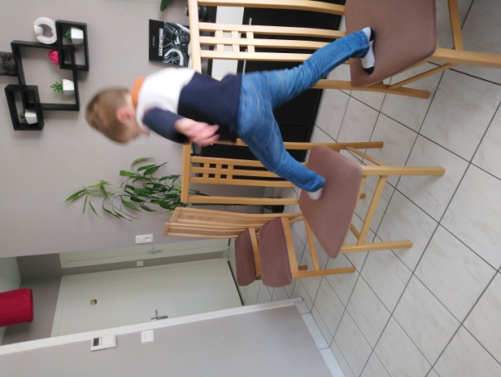

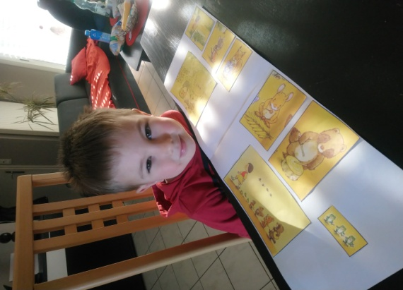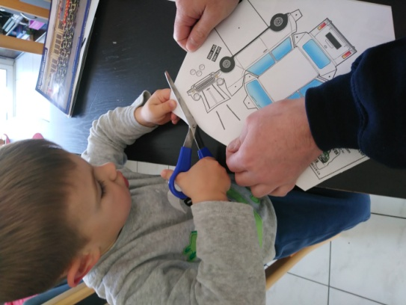

Maxence qui fait son exercice

Parcours de motricité improvisé

Construction d’une voiture à partir d’un patron, découpage, pliage, collage, coloriage

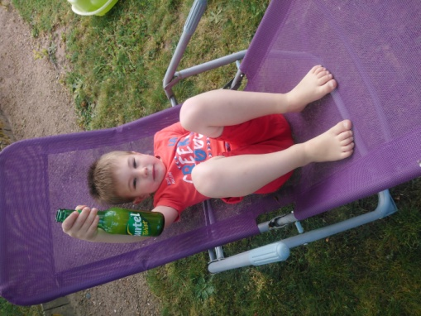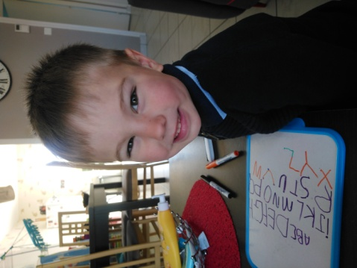

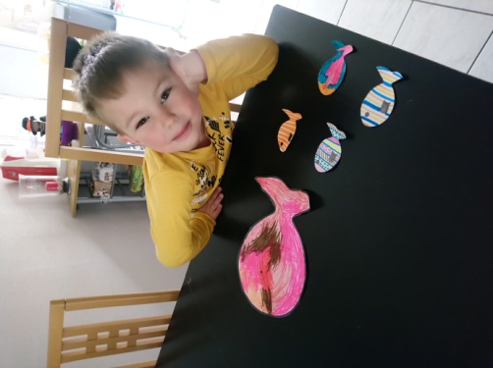

Maxence qui a fait des poissons d’avril

A la votre les copains et les copines !!!!

Maxence qui écrit l’alphabet